

Processo FMEA

Autor: Gláucia Aleixo
Versão: 2.0
Data: 10/01/2018

ÍNDICE

1. Introdução 3
2. Acessar o sistema SIQ 4
3. FMEA Função Padrão 5
3.1. Criar Função 5
3.2. Criar Requisito 5
a) Cadastro do Modos de Falha Potenciais para o Requisito 6
b) Cadastro do Efeito do Modo de Falha do Requisito do FMEA Padrão 7
c) Cadastro da Causa do Modo de Falha do Requisito do FMEA Padrão 7
d) Cadastro do Controle da Causa do Modo de Falha do Requisito do FMEA Padrão 8
3.3. Finalização cadastro FMEA Padrão 9
4. Cadastro do Fluxo de Processo 9
4.1. Para Criar o Fluxo de Processo 10
4.2. Para criar fase do fluxo de processo 11
4.3. Para criar FMEA função padrão 12
4.4. Dependência do Fluxo de Processo 13
4.5. Finalização do Cadastro do Fluxo de Processo 13
5. Cadastro do FMEA de Processo 14
5.1. Cadastro das Fases do FMEA de Processo 17
5.2. Operações entre as etapas do processo do PFMEA 18
5.3. Finalização do Cadastro do FMEA de Processo 19
5.4. Cadastro do Plano de Controle 20
5.5. Cadastro de Características do Plano de Controle 20
5.6. Gerenciamento das Mudanças de Itens do FMEA Padrão 22
5.7. Procedimento para gerar nova versão do FMEA Padrão 23
5.8. Verificação dos Fluxos de Processo alterados automaticamente 24
5.9. Verificação dos FMEA de Processo alterados automaticamente 24

1. Introdução

Estrutura do processo que contempla o módulo FMEA no sistema SIQ:
Fluxo de Processo
FMEA Padrão
PFMEA
Plano de Controle

Para iniciar o processo, é necessário ter criado um Fluxo de Processo e um FMEA Padrão.
Na aprovação de um Fluxo de Processo, é gerado automaticamente um FMEA de Processo.
Na aprovação de um FMEA de Processo, é gerado automaticamente um Plano de Controle.

2. Acessar o sistema SIQ
- Acesse o Sistema através do link

  - Preencha o campo Login.
  - Preencha o campo Senha.
  - Informe o texto mostrado abaixo.
  - Clique no botão Entrar ou tecle Enter.

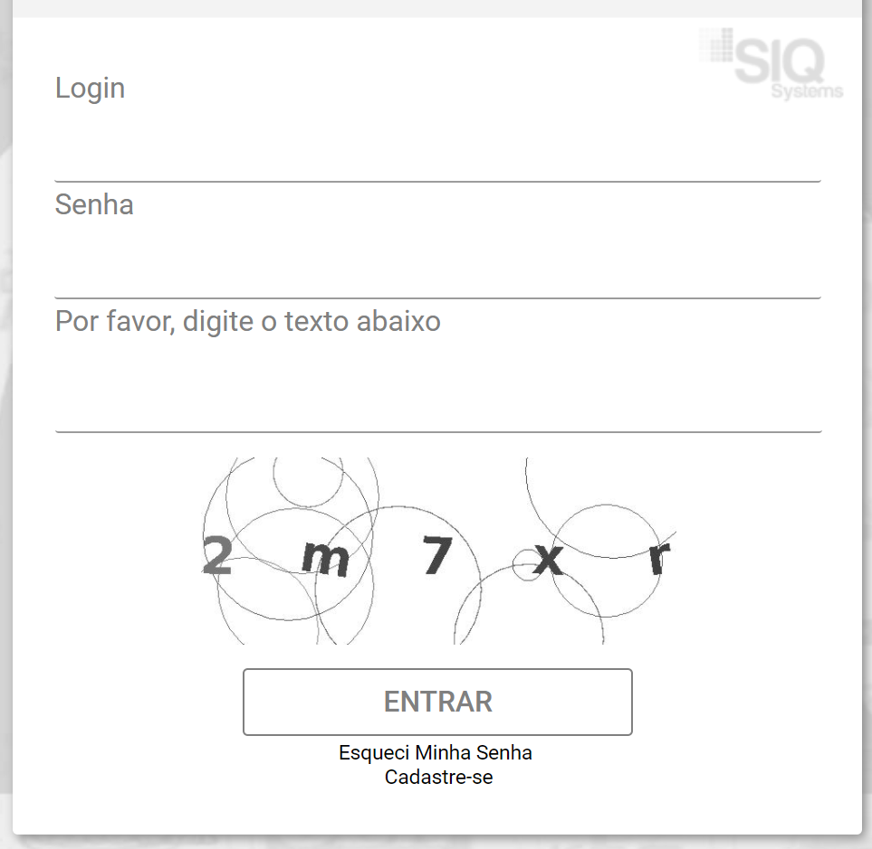

Acesse o FMEA de Processo através do Menu -> Desenvolvimento -> FMEA FMEA de Processo ou digite a transição PFMEA na caixa de pesquisa

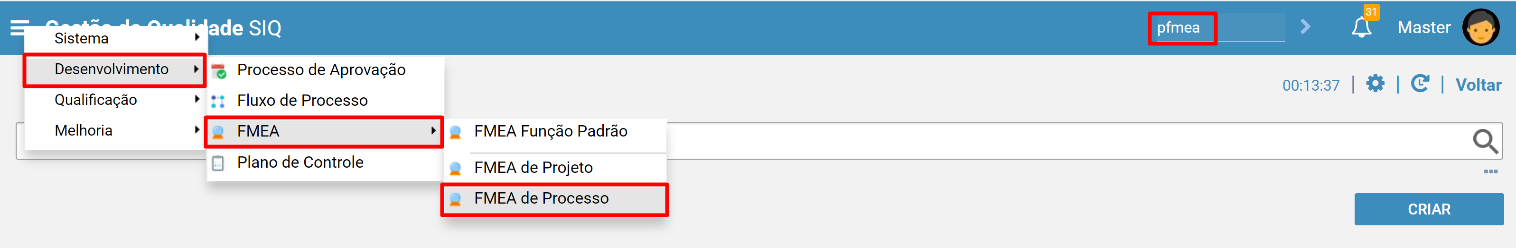

FMEA Função Padrão

Criar Função
- Na caixa de pesquisa, digite a transação STDFMEA
  - Clique no botão Criar
  - Preencha as informações solicitadas, o campo Código é gerado automaticamente pelo sistema
  - Clique em Salvar

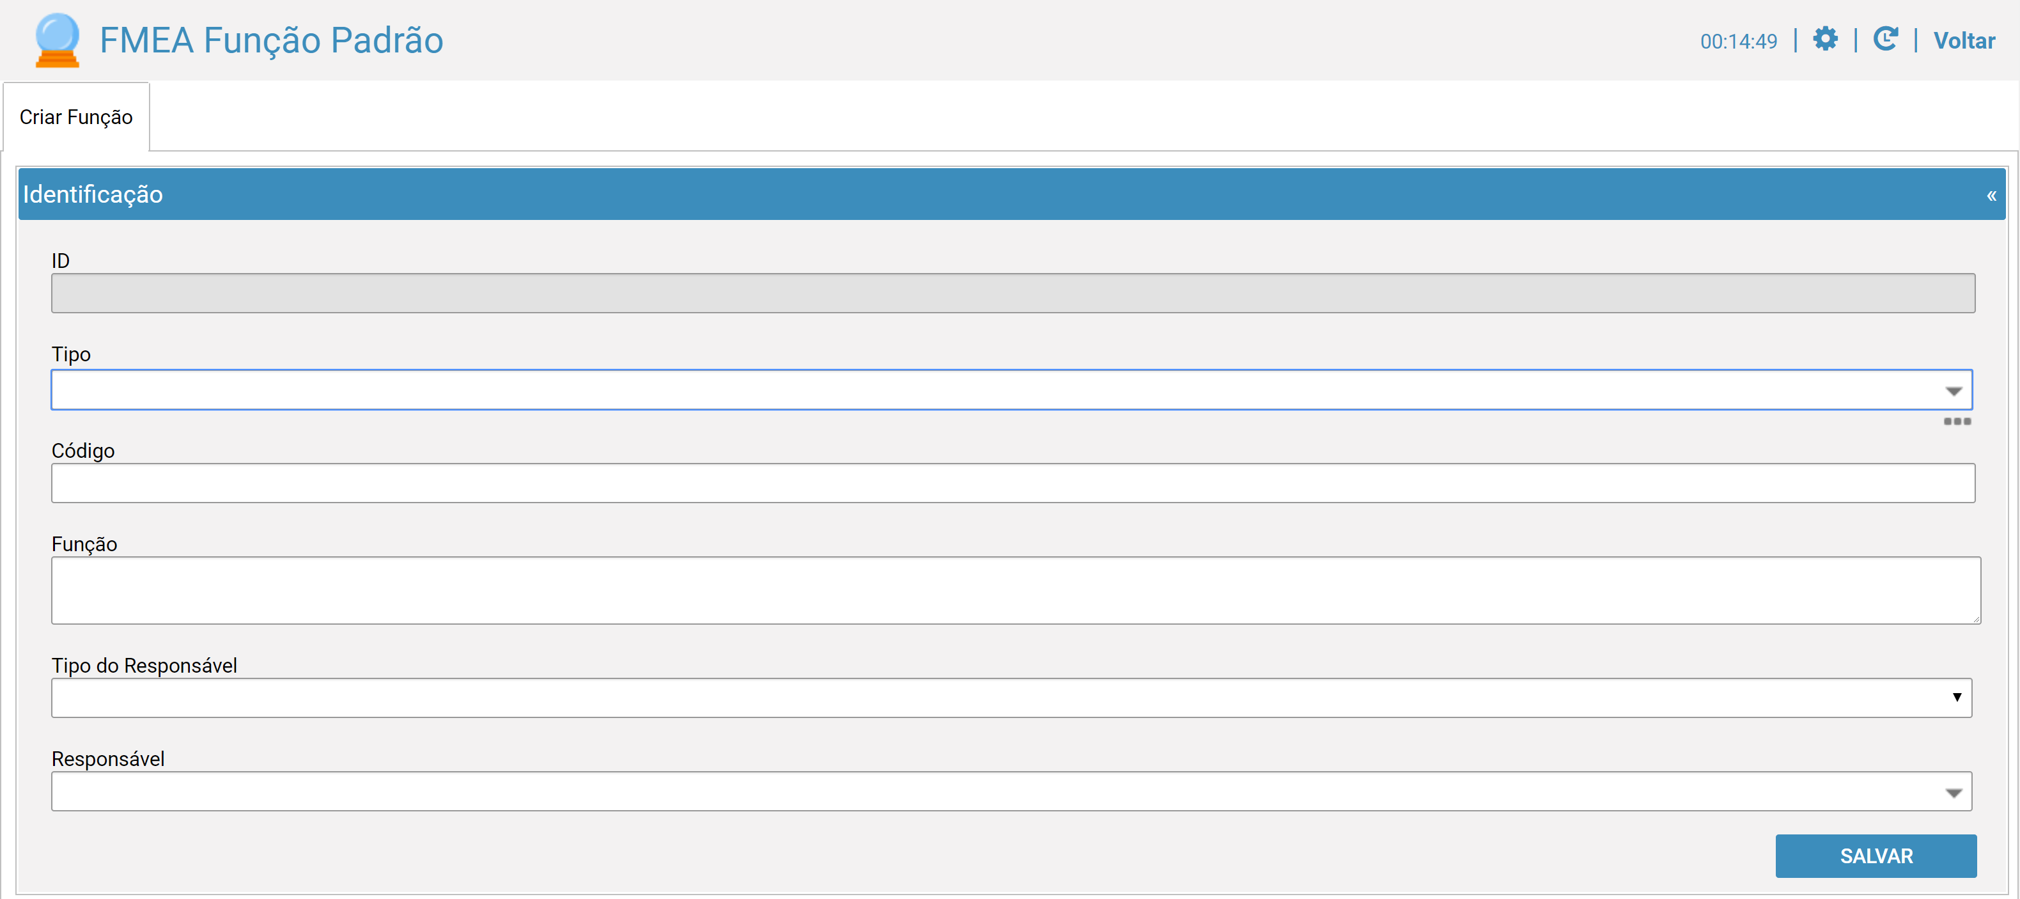

O sistema exibirá uma mensagem informando que a função foi criada com sucesso, e se deseja criar outra. Pressione “Não” para continuar o cadastro.

Criar Requisito

- Na guia Requisitos, clique no botão Criar
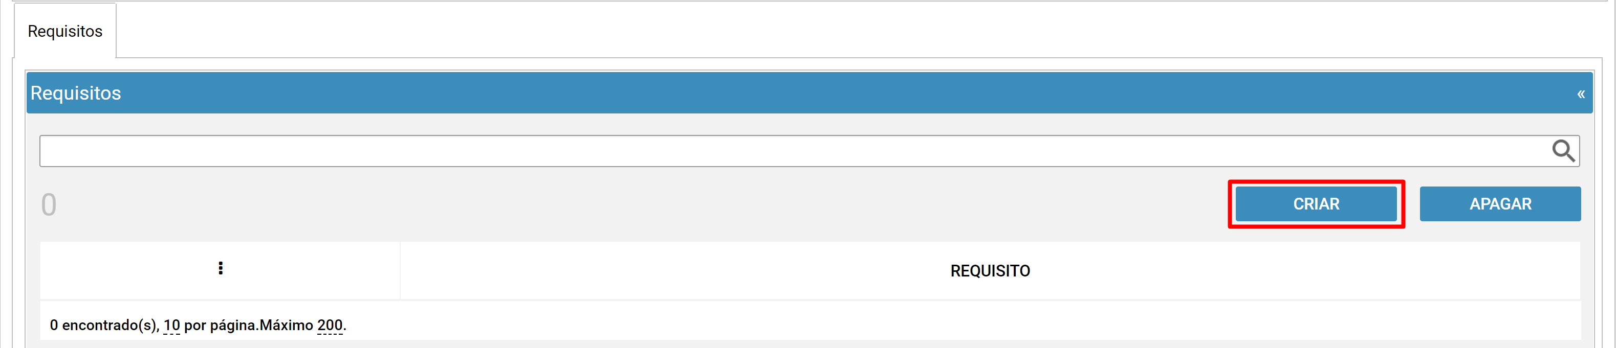
- Preencher as informações solicitadas e clique em Salvar.
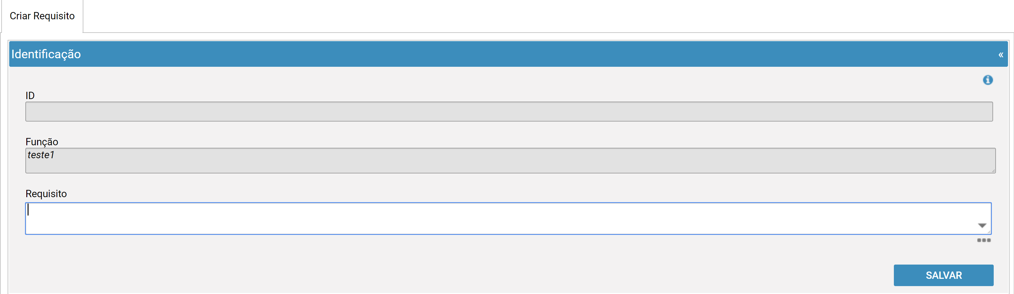
O sistema exibirá uma mensagem informando que o requisito foi criado com sucesso, e se deseja criar outro. Pressione “Não” para continuar o cadastro.

Cadastro do Modos de Falha Potenciais para o Requisito

- Na guia Modos de Falha Potenciais, clique no botão Criar.
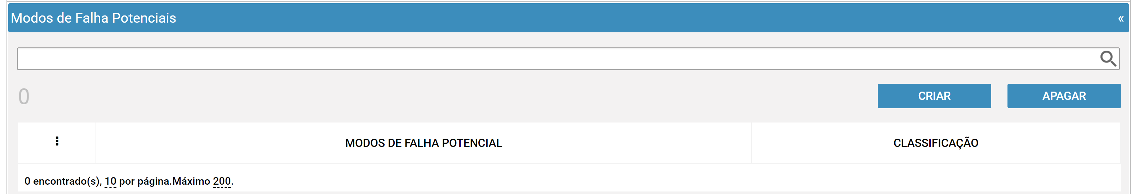
- Preencher as informações solicitadas e clicar em Salvar.
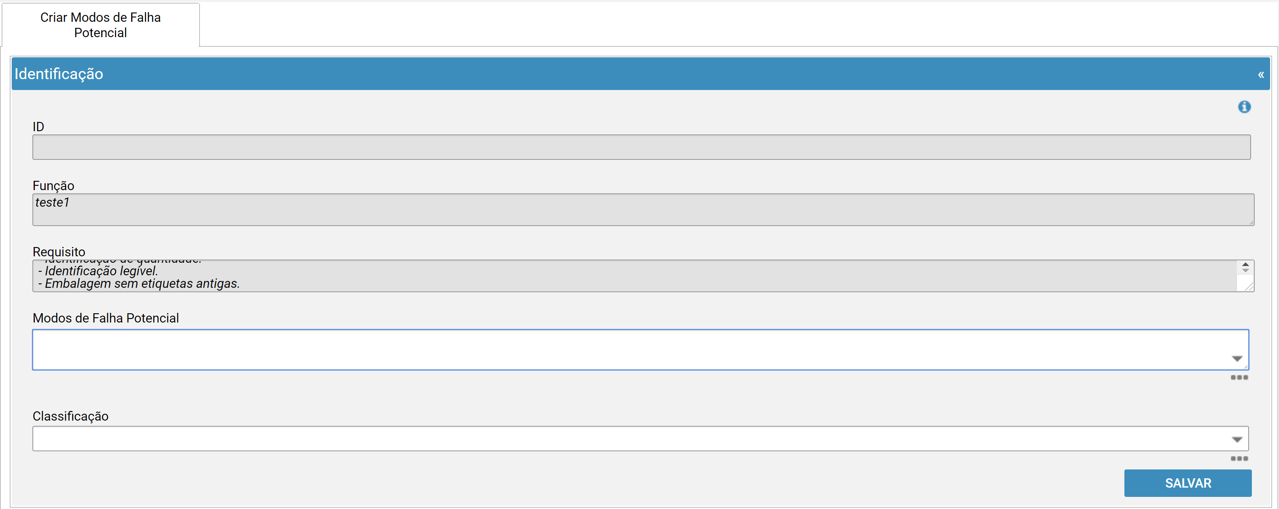

- Será mostrada uma mensagem informando que o Modos de Falha Potencial foi criado com sucesso, e se deseja criar outro. Pressione “Não” para continuar o cadastro.

Cadastro do Efeito do Modo de Falha do Requisito do FMEA Padrão

- Para cadastrar um Efeito para o Modo de Falha, na guia Efeitos, clique no botão Criar.
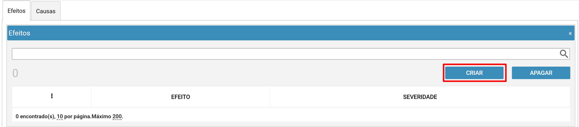
- Preencha as informações solicitadas e clique no botão Salvar.
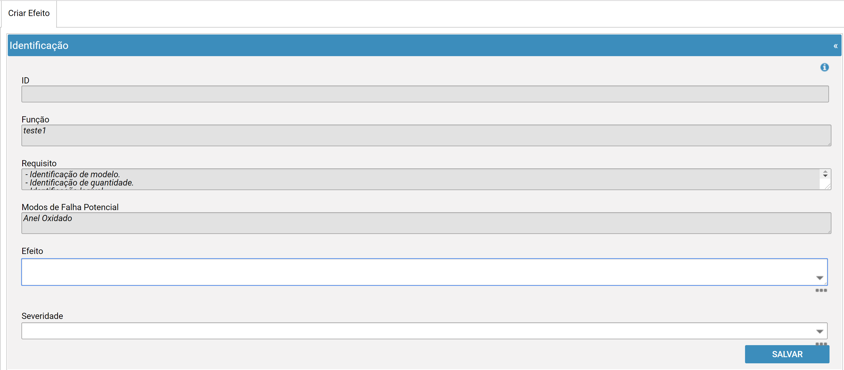
- Será mostrada uma mensagem informando que o Efeito foi criado corretamente, e se deseja criar outro. Pressione “Não” para continuar o cadastro.

Cadastro da Causa do Modo de Falha do Requisito do FMEA Padrão

- Para cadastrar uma Causa para o Modo de Falha, na guia Causas, clique no botão Criar.
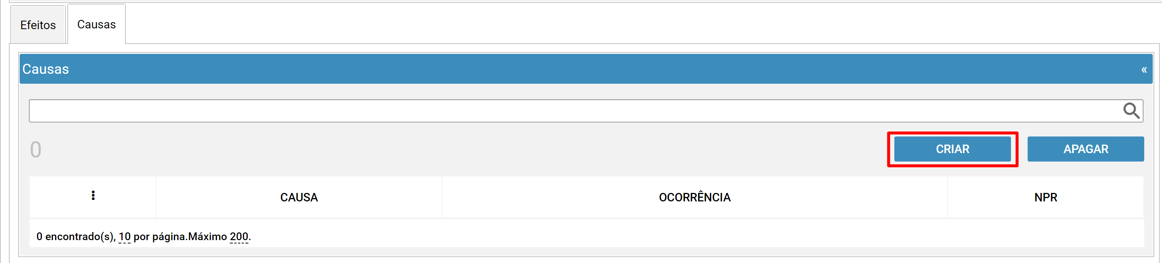

- Preencha as informações solicitadas e clique no botão Salvar.
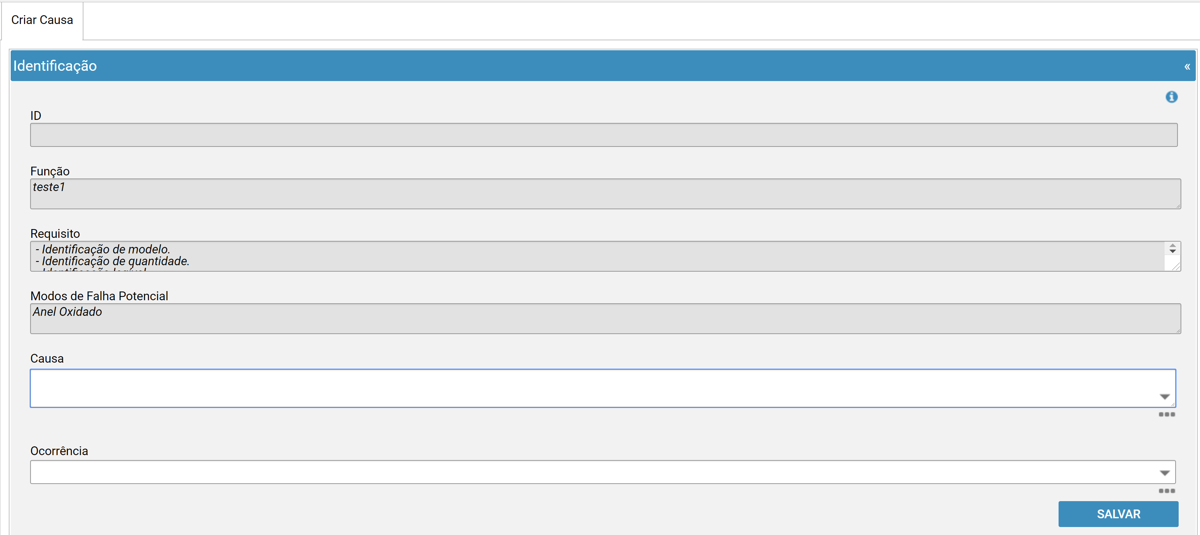
- Será mostrada uma mensagem informando que a Causa foi criada corretamente, e se deseja criar outro. Pressione “Não” para continuar o cadastro.

Cadastro do Controle da Causa do Modo de Falha do Requisito do FMEA Padrão

- Para criar um Controle para a Causa, dentro da guia Controle, clique no botão Criar.
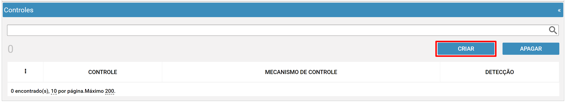
- Preencha as informações necessárias para o cadastro e clique no botão Salvar.
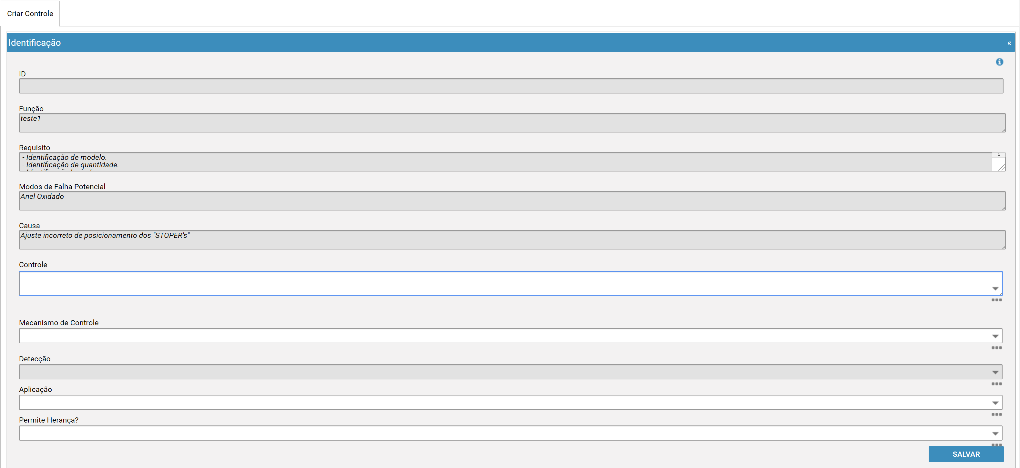
- Será mostrada uma mensagem informando que o Controle foi criado corretamente, e se deseja criar outro. Pressione “Não” para continuar o cadastro.

Finalização cadastro FMEA Padrão

- Para finalizar o cadastro, na guia resultado da Etapa Análise, altere o status de Aguardando para Concluído e clique em Salvar.
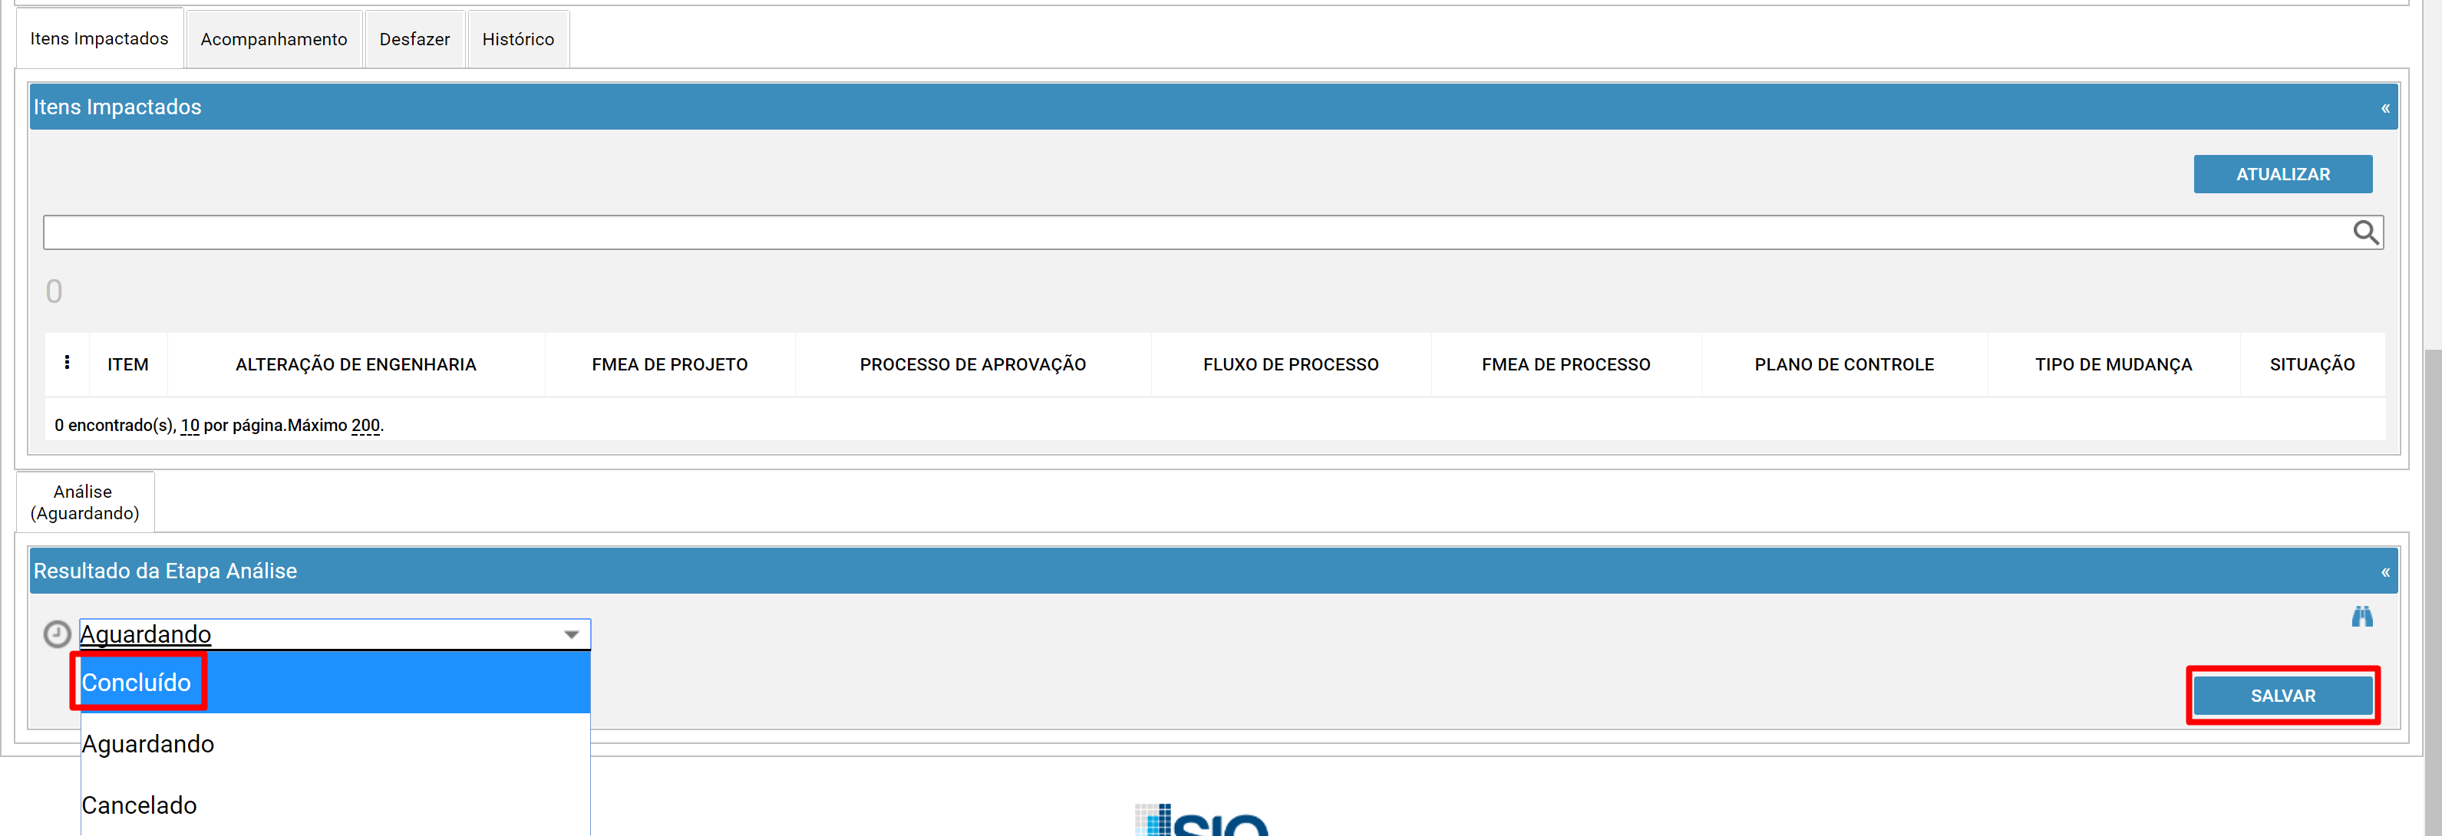

Cadastro do Fluxo de Processo

Procedimento para criação de um Fluxo de Processo:
Acesse a Inspeção através do Menu -> Desenvolvimento -> Fluxo do Processo ou digite a transição PFLOW na caixa de pesquisa

Para Criar o Fluxo de Processo

- Digite a transação PFLOW na caixa de pesquisa
  - Pressione Enter ou clique na lupa

- Na caixa de pesquisa, digite o número de PN que você deseja criar o Fluxo de Processo
  - Pressione Enter ou clique na lupa

- Ou clique no botão Criar para criar um novo fluxo de processo

- Preencha as informações solicitadas
  - Clique no botão Salvar
  - O Sistema irá exibir uma mensagem perguntando se deseja criar um novo fluxo de processo
  - Clique no botão Não para continuar editando o fluxo de processo criado

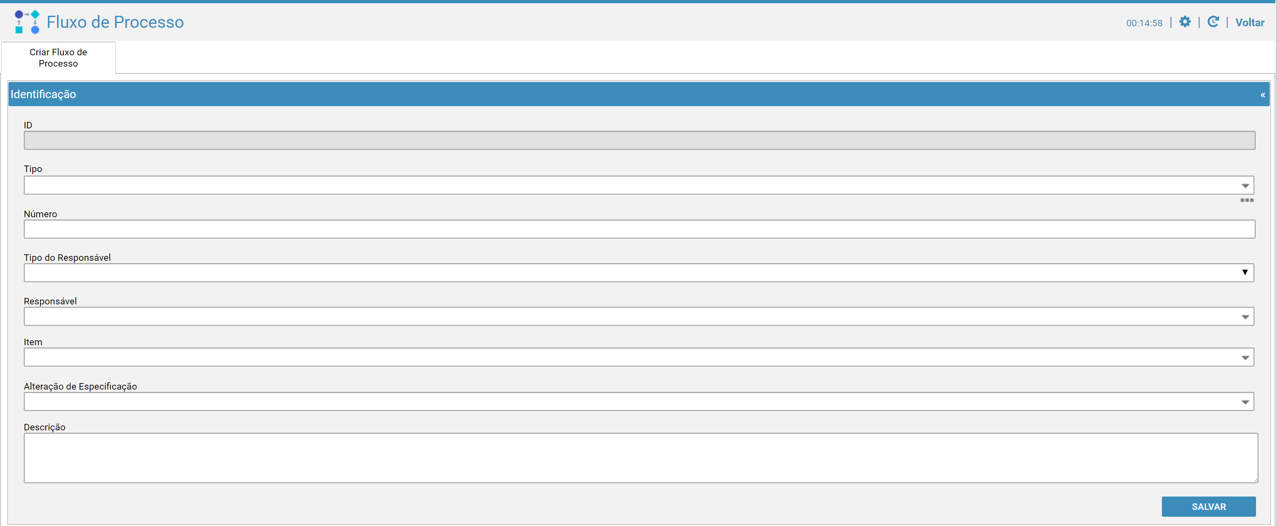


Para configurar o próximo número de geração:

- Digite a transação CATEG na caixa de pesquisa
- Digite "Process Flow Type"
- Procure por “Process Flow Type”
- Pressione Enter ou clique na lupa
- Clique na aba Categorias
- Selecione e clique na opção desejada (Processo, Produção ou Recebimento) para editar
- Ou clique no botão Criar ou Apagar

- A definição do fluxo do processo demonstrará como ele irá processar o fluxo de produção

Para criar fase do fluxo de processo

- Digite a transação PFLOW na caixa de pesquisa
  - Pressione Enter ou clique na lupa

- Clique na aba Fases
  - Clique no botão Criar

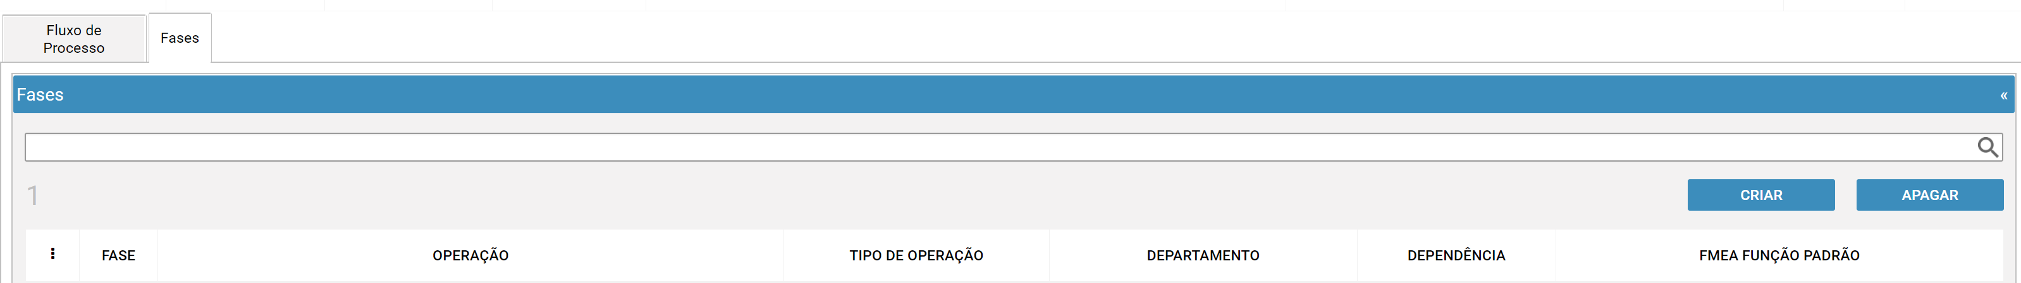

- Preencha os campos solicitados

  - Clique no botão Salvar

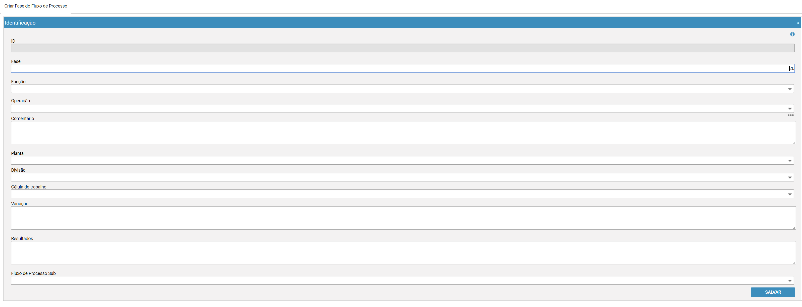
Campo fase é uma sequência de número de dez
Campo FMEA função padrão definirá a função padrão FMEA
Campo tipo de operação define o tipo de operação.
Campo de Fluxo Processo Sub estabelecerá um novo fluxo.

- Para alterar um fluxo de processo antes de criar

  - Clique no botão Salvar para confirmar as alterações

Para criar FMEA função padrão

- Digite a transação PFLOW na caixa de pesquisa
  - Pressione Enter ou clique na lupa

- Na caixa de pesquisa, digite o número de PN que você deseja criar o Fluxo de Processo
  - Pressione Enter ou clique na lupa

- Clique na aba Fases
  - Na guia FMEA Função Padrão
  - Clique no botão Criar

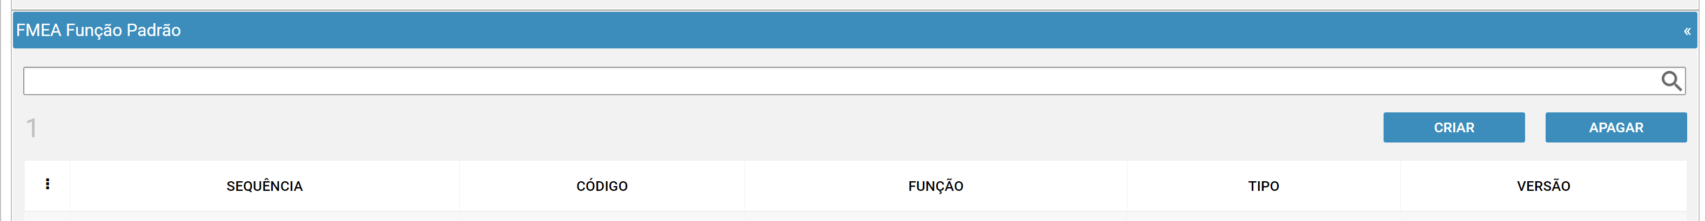

  - Preencha os campos solicitados
  - Clique no botão Salvar

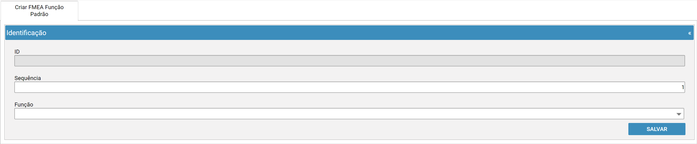


Para apagar FMEA selecione o item e inclua uma razão.

Dependência do Fluxo de Processo

- Digite a transação PFLOW na caixa de pesquisa
  - Pressione Enter ou clique na lupa

- Na caixa de pesquisa, digite o número de PN que você deseja criar o Fluxo de Processo
  - Pressione Enter ou clique na lupa

- Clique na aba Dependência
  - Clique no botão Criar

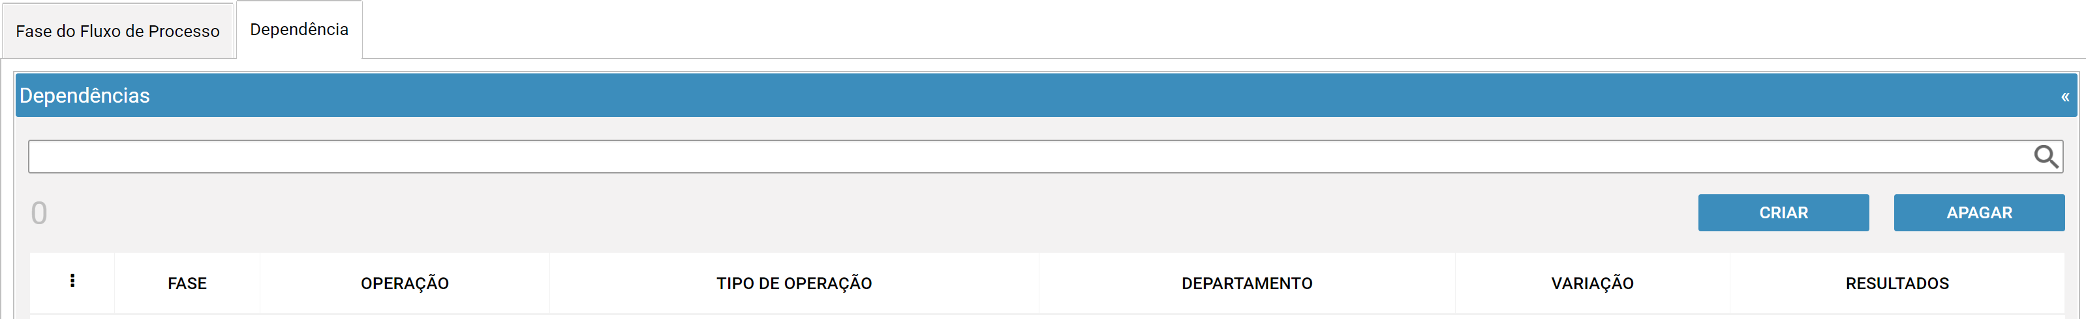

- Clique na linha fase do Fluxo de Processo e escolha a dependência
  - Clique no botão Salvar

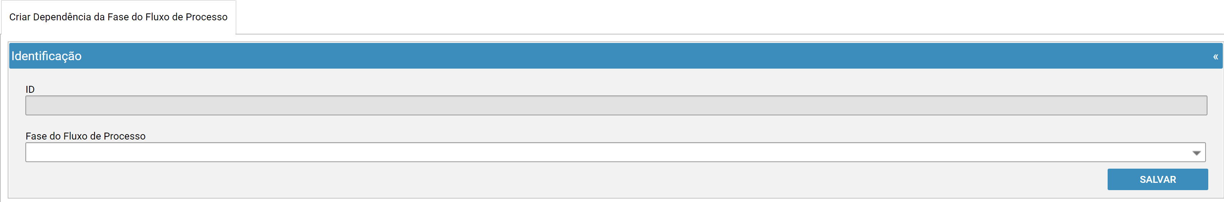


O usuário define a dependência.

Finalização do Cadastro do Fluxo de Processo

- Para alterar o status clique na aba Em Elaboração ou Aprovação
  - Altere o status
  - Clique no botão Salvar

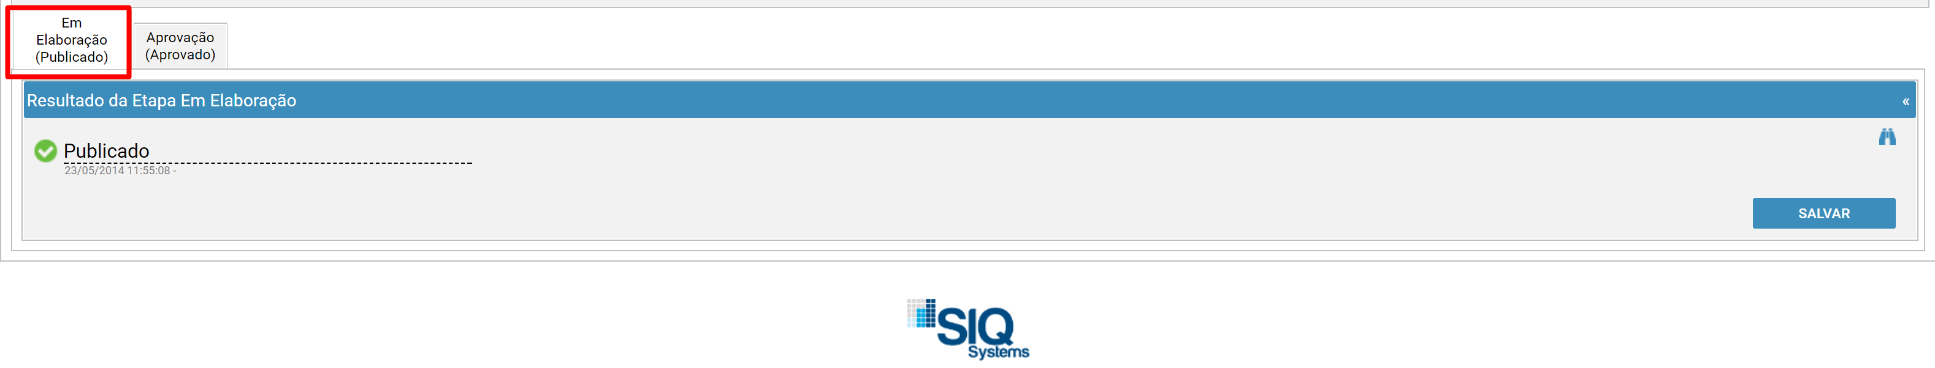

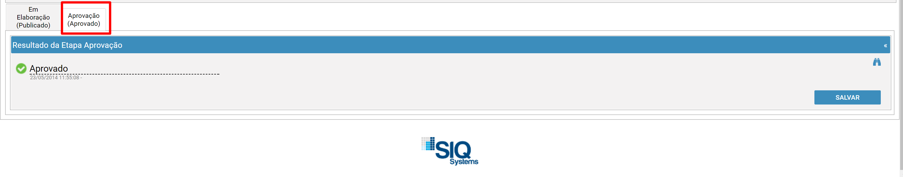

Para reprovar é necessário incluir uma razão

O responsável por aprovar pode não ser o mesmo que publicado

No momento em que o Fluxo de Processo é aprovado, é gerado automaticamente um FMEA de Processo, relacionado à este Fluxo de Processo.

Cadastro do FMEA de Processo

O FMEA de Processo foi criado automaticamente no momento da aprovação do Fluxo de Processo.
Procedimento para acessar as informações do FMEA de Processo:
- Acessar a transação PFMEA.
- No campo de pesquisa, filtrar pelo código ou descrição do item, e clicar na lupa ou digitar Enter.
- Será exibido o PFMEA que foi criado automaticamente.
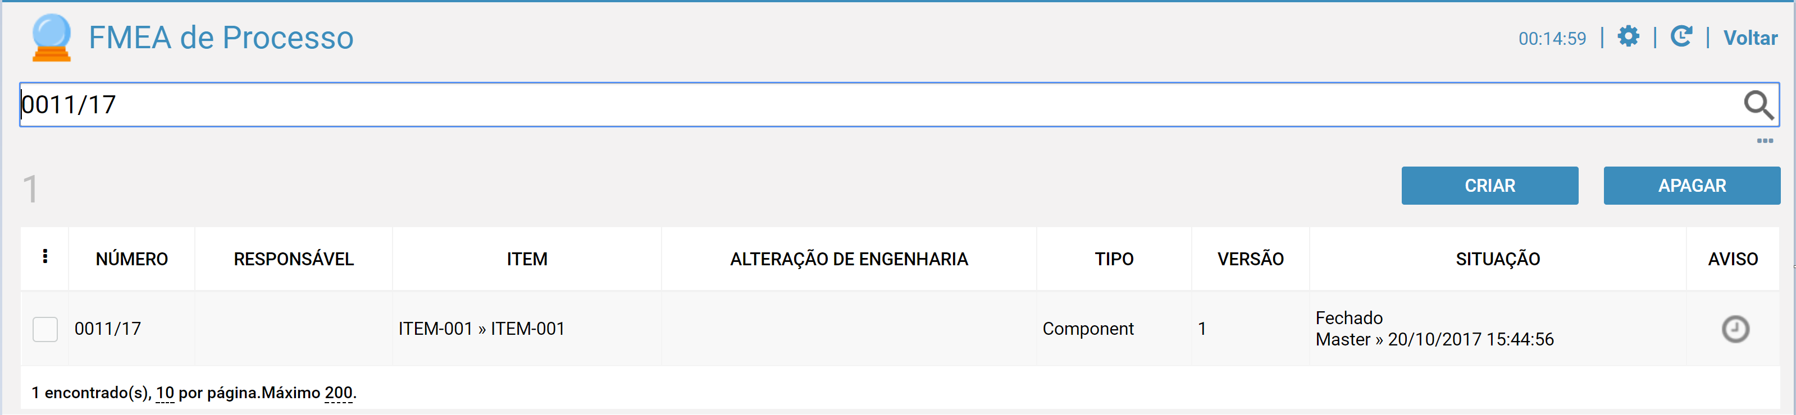

- Para ajustar as informações do PFMEA criado, clique na linha do registro exibido.
- Será exibido o cadastro do PFMEA criado.
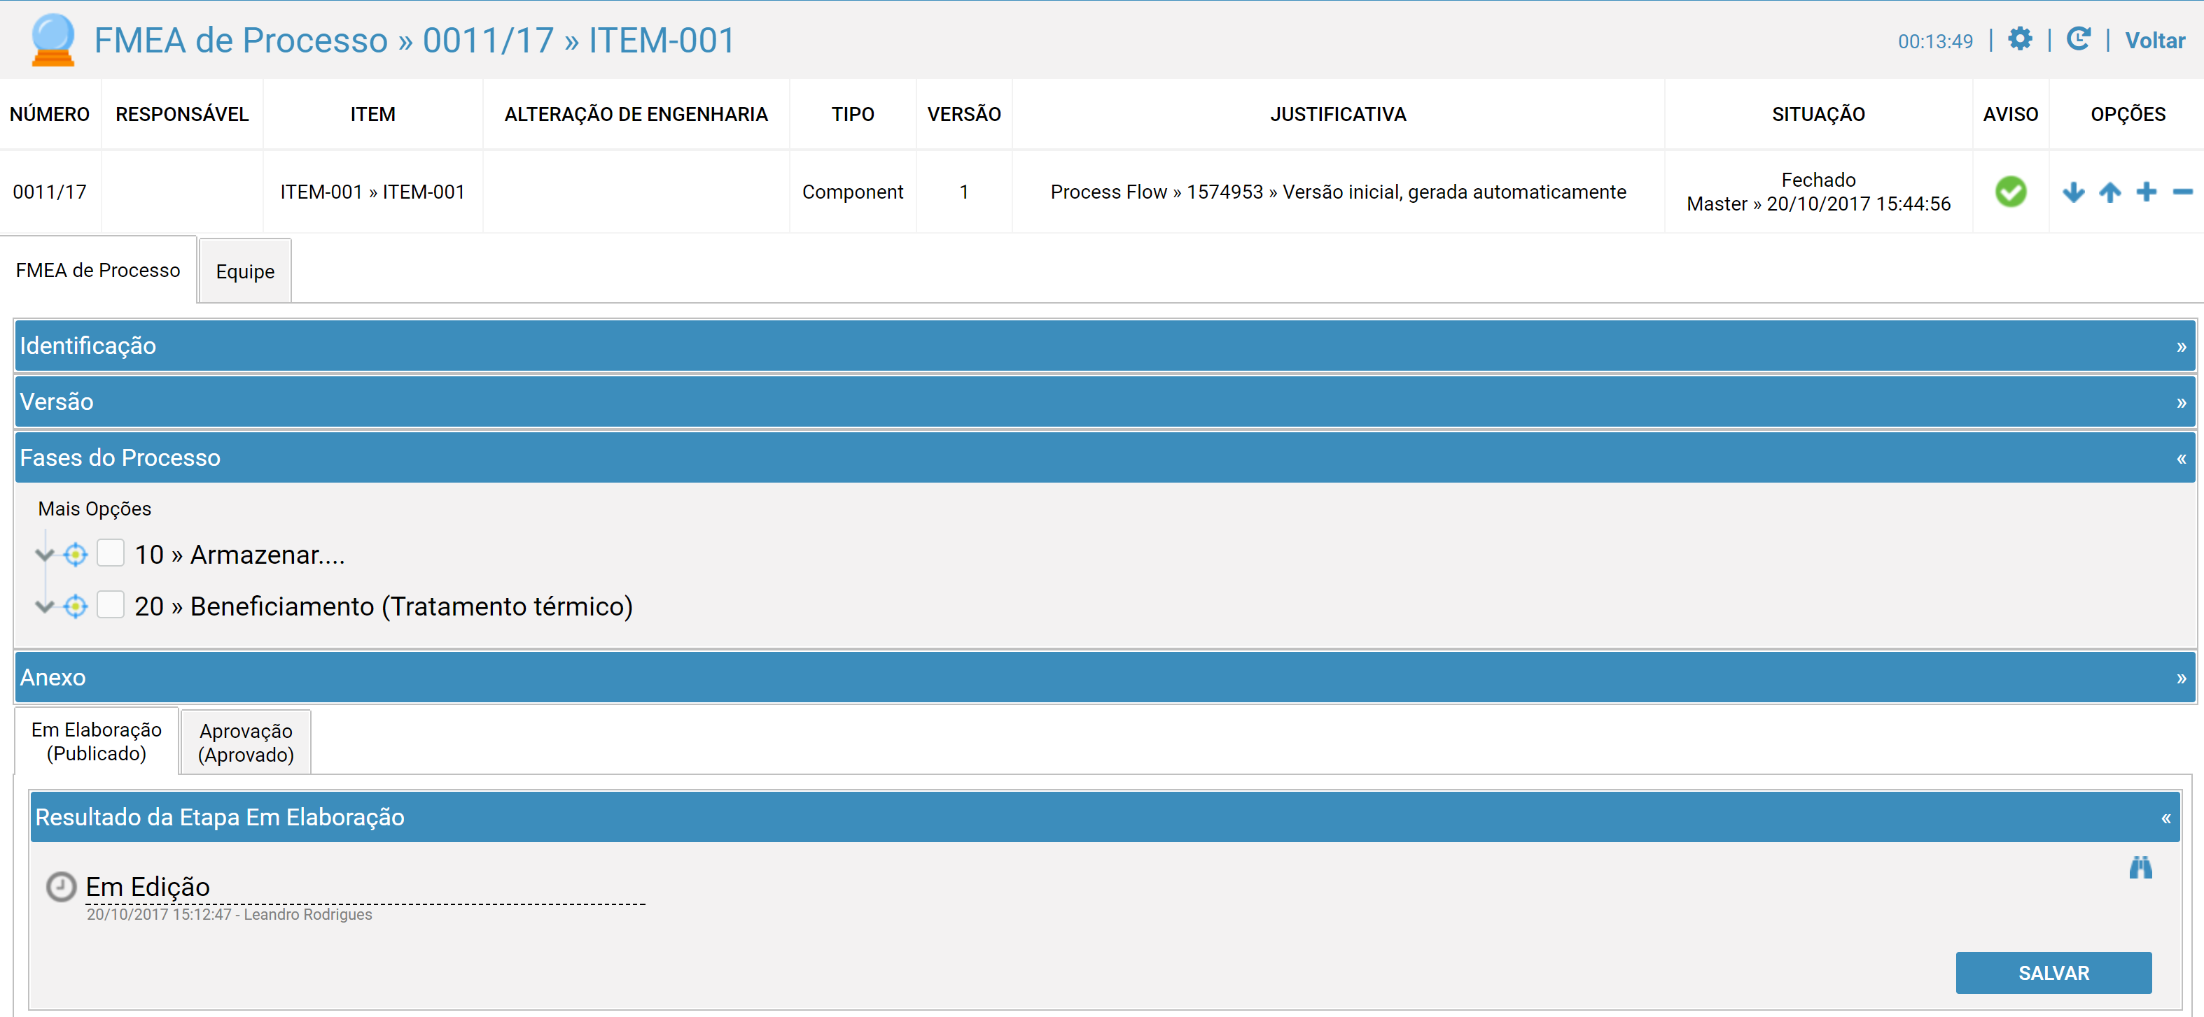
- Para ajustar informações do cadastro do PFMEA, clique sobre o box Identificação.
- Ajuste as informações caso necessário, e clique no botão Salvar.
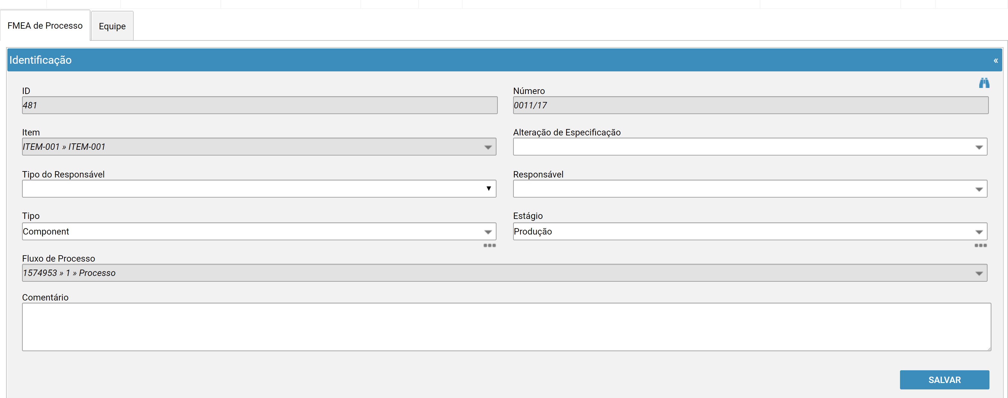

- No box Etapas do Processo, são exibidas as informações abaixo, que foram cadastradas considerando como base o cadastro feito no PFLOW:

  - Fases
    - Requisitos
      - Modos de Falha Potenciais
        - Efeitos
        - Causas
          - Controles

- Para expandir a estrutura de cada Fase, marque quais Fases deseja expandir, o clique em Mais Opções, Expandir.
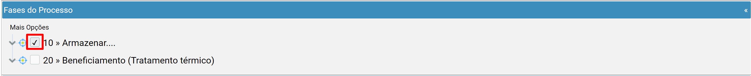
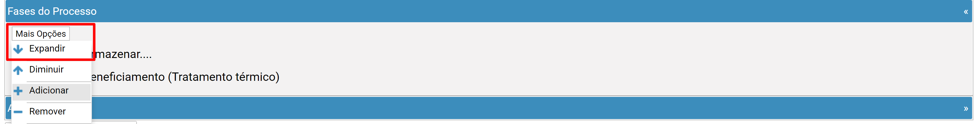

- Serão exibidas todas as informações das Fases do PFMEA.
Ao passar o mouse sobre cada linha, o sistema mostra o que é cada nível.
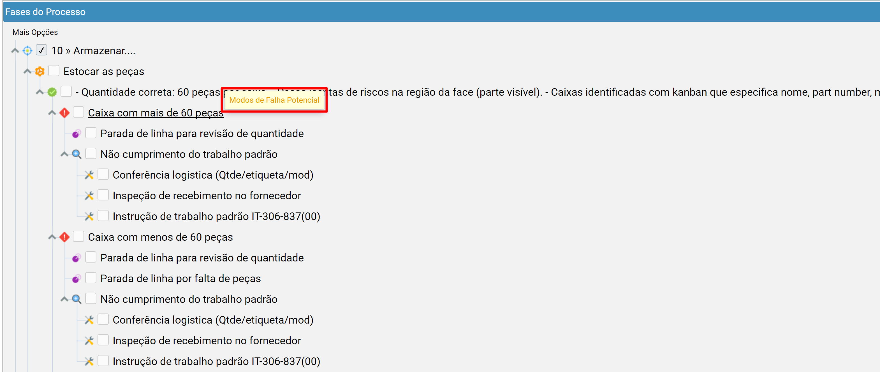

Cadastro das Fases do FMEA de Processo
Procedimento para acessar e/ou ajustar informações da Fase do FMEA de Processo:
- Dentro do cadastro do FMEA, guia Fases do Processo, clique na linha da Fase que deve ser alterada.
Serão exibidas informações da Fase baseadas no Fluxo de processo.
Os campos com o fundo cinza, são somente para consulta.
Os campos com o fundo branco podem ser alterados neste cadastro.
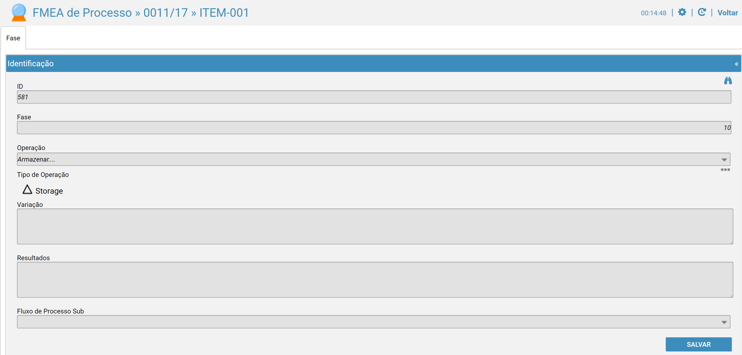
- Clique no link Voltar
- Repita se necessário esse procedimento para todas as fases do processo.
-Fase
- Função
- Requisito
- Modo falha potencial
- Efeito de modo falha potencial
- Causa falha potencial
- Controle da causa do modo falha potencial

Operações entre as etapas do processo do PFMEA

Procedimento para adicionar ou remover etapas do processo do PFMEA:
- Dentro do cadastro do FMEA, marque a etapa em que deve ser adicionada etapas.
- Clique em Mais Opções, Adicionar.
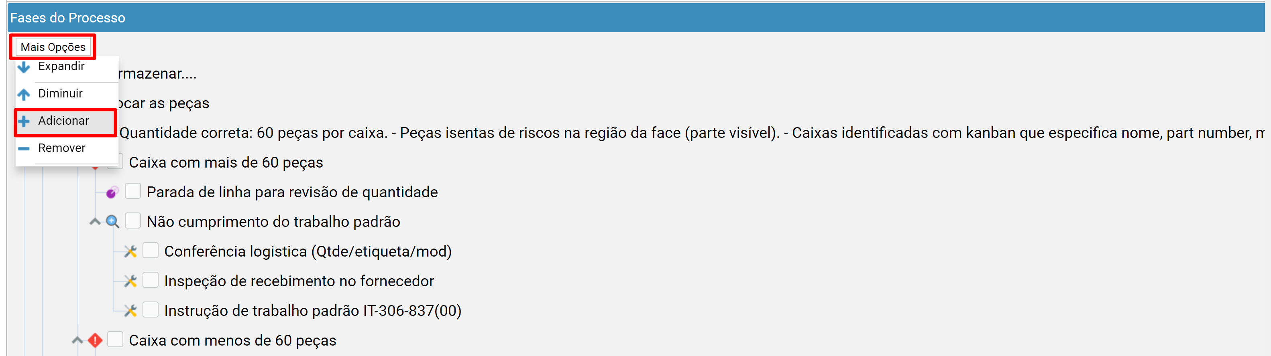
- Cadastrar as informações relacionadas à fase que está sendo adicionada.
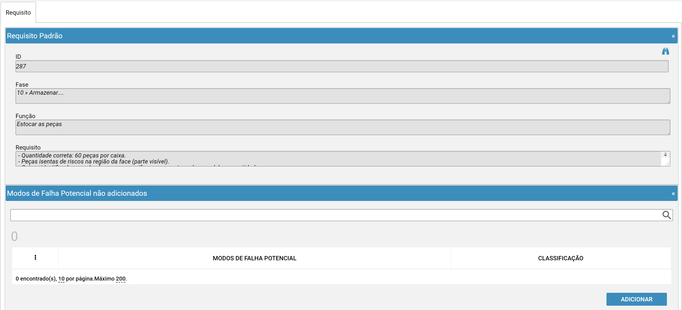

Finalização do Cadastro do FMEA de Processo

- Para voltar para o cadastro do FMEA de Processo, clique no link Voltar até voltar para a tela com a identificação do FMEA de Processo.
- Para finalizar o cadastro, no final da página, na guia Em Elaboração, alterar o status de Em Edição para Publicado e clicar em Salvar.
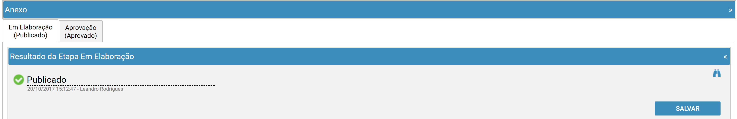

- Para finalizar o cadastro, é necessário acessar o sistema com outro usuário para responder a guia Aprovação.
- Acesse a transação EXIT.
- Acesse novamente o sistema com outro usuário que tenha permissão de aprovação de FMEA de Processo.
- Acesse novamente a transação PFMEA.
- Localize o FMEA de processo que deve ser finalizado e clique na linha.
- Para finalizar o cadastro, no final da página, na guia Aprovação, alterar o status de Em Aprovação para Aprovado e clicar em Salvar.

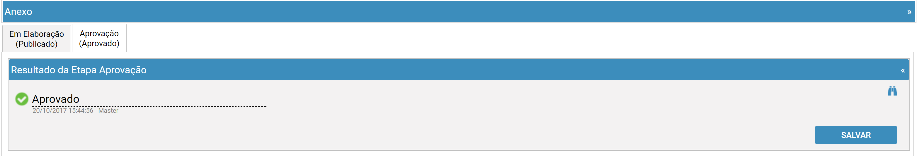

No momento em que o FMEA de Processo é aprovado, é gerado automaticamente um Plano de controle, relacionado à este FMEA de Processo.

Cadastro do Plano de Controle

O Plano de Controle foi criado automaticamente no momento da aprovação do FMEA de Processo. Procedimento para acessar as informações do Plano de Controle:
- Acessar a transação CP.
- No campo de pesquisa, filtrar pelo código ou descrição do item, e clicar na lupa ou digitar Enter.
- Será exibido o Plano de Controle que foi criado automaticamente.
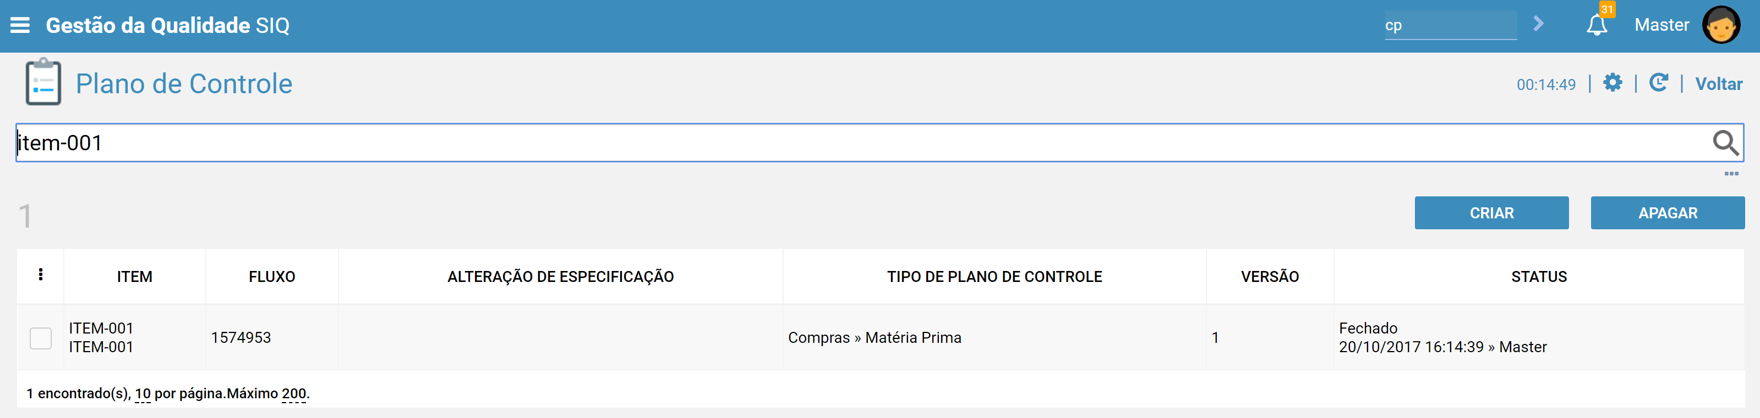
- Para ajustar as informações do Plano de Controle criado, clique na linha do registro exibido.
- Será exibido o cadastro do Plano de Controle criado.
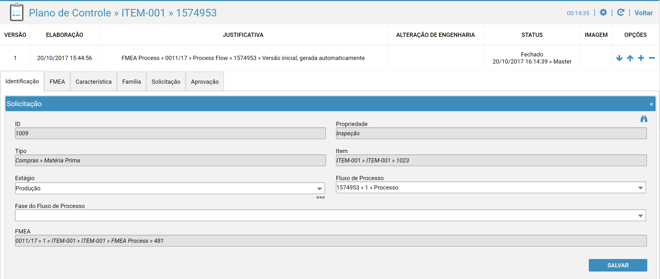

Cadastro de Características do Plano de Controle

- Clique na guia FMEA.
- Serão exibidos os controles criados no FMEA de processo base deste Plano de Controle.
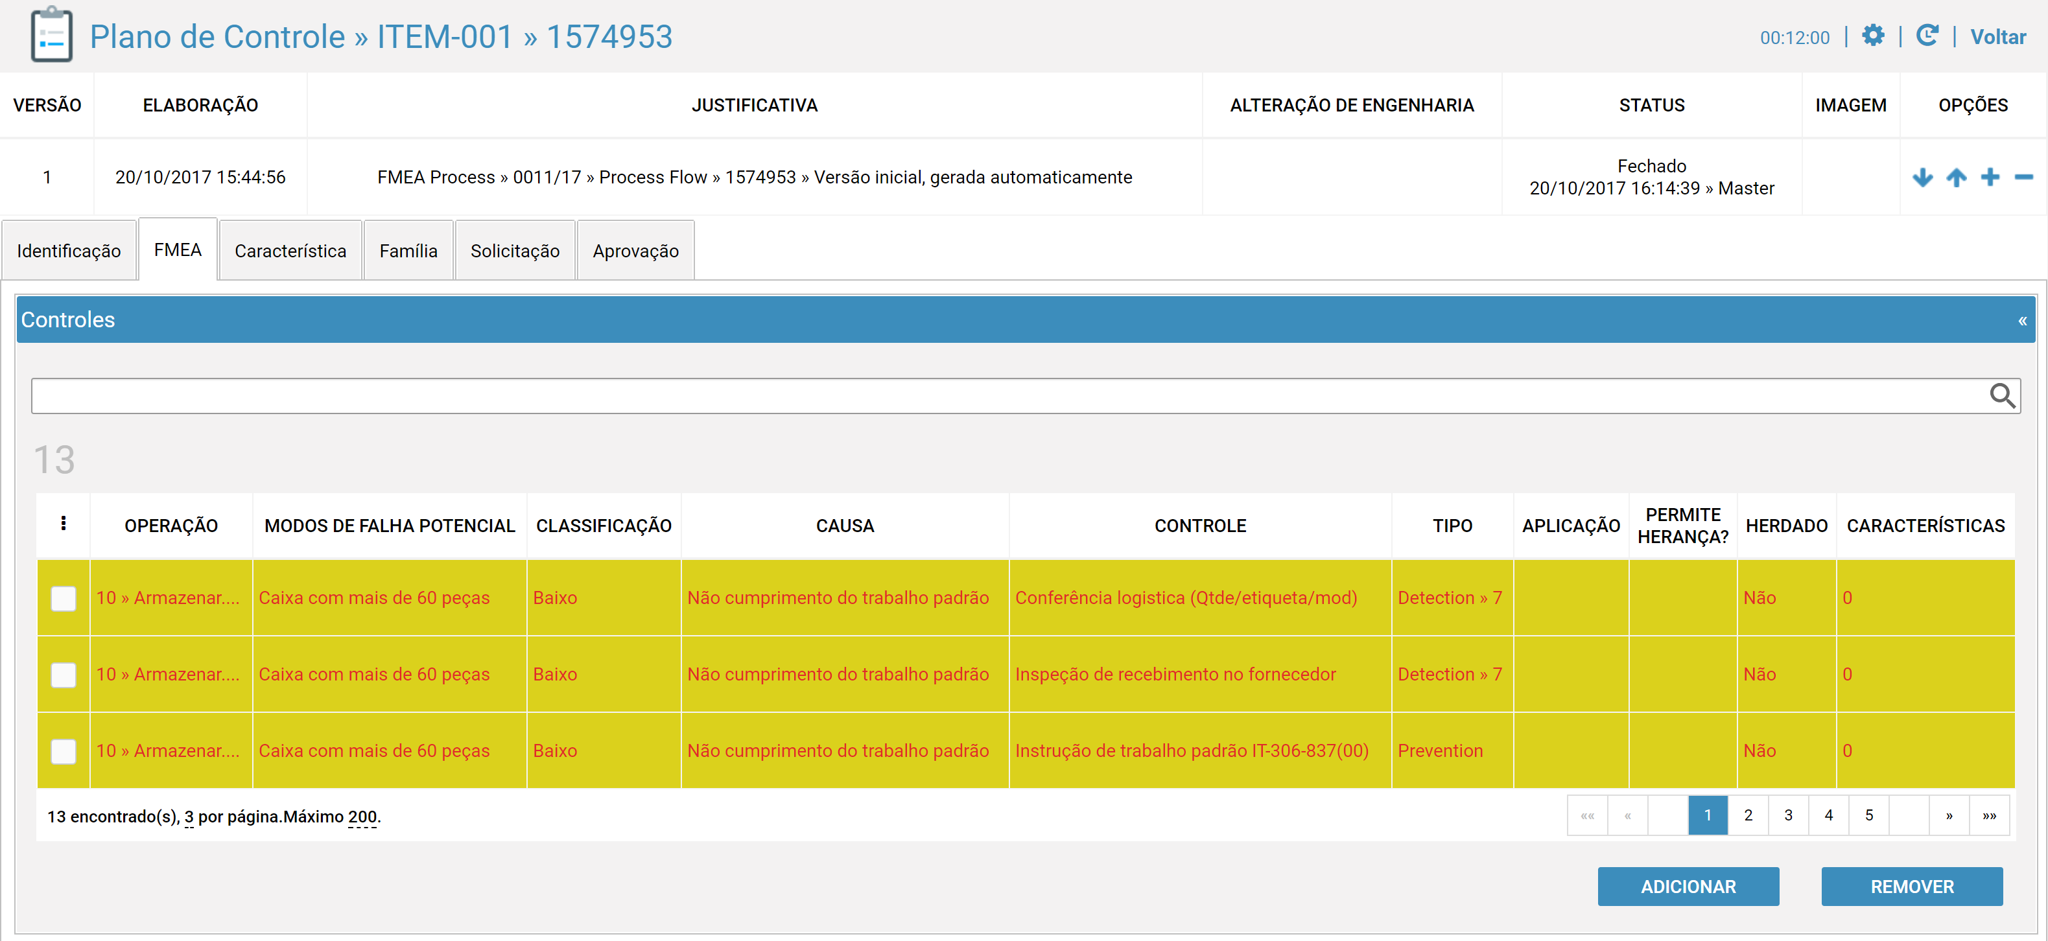
- Para criar uma característica para o controle, clique na linha do controle.
- Será exibida a tela de cadastro da característica. Preencha as informações necessárias para o cadastro da característica, e clique no botão Salvar.
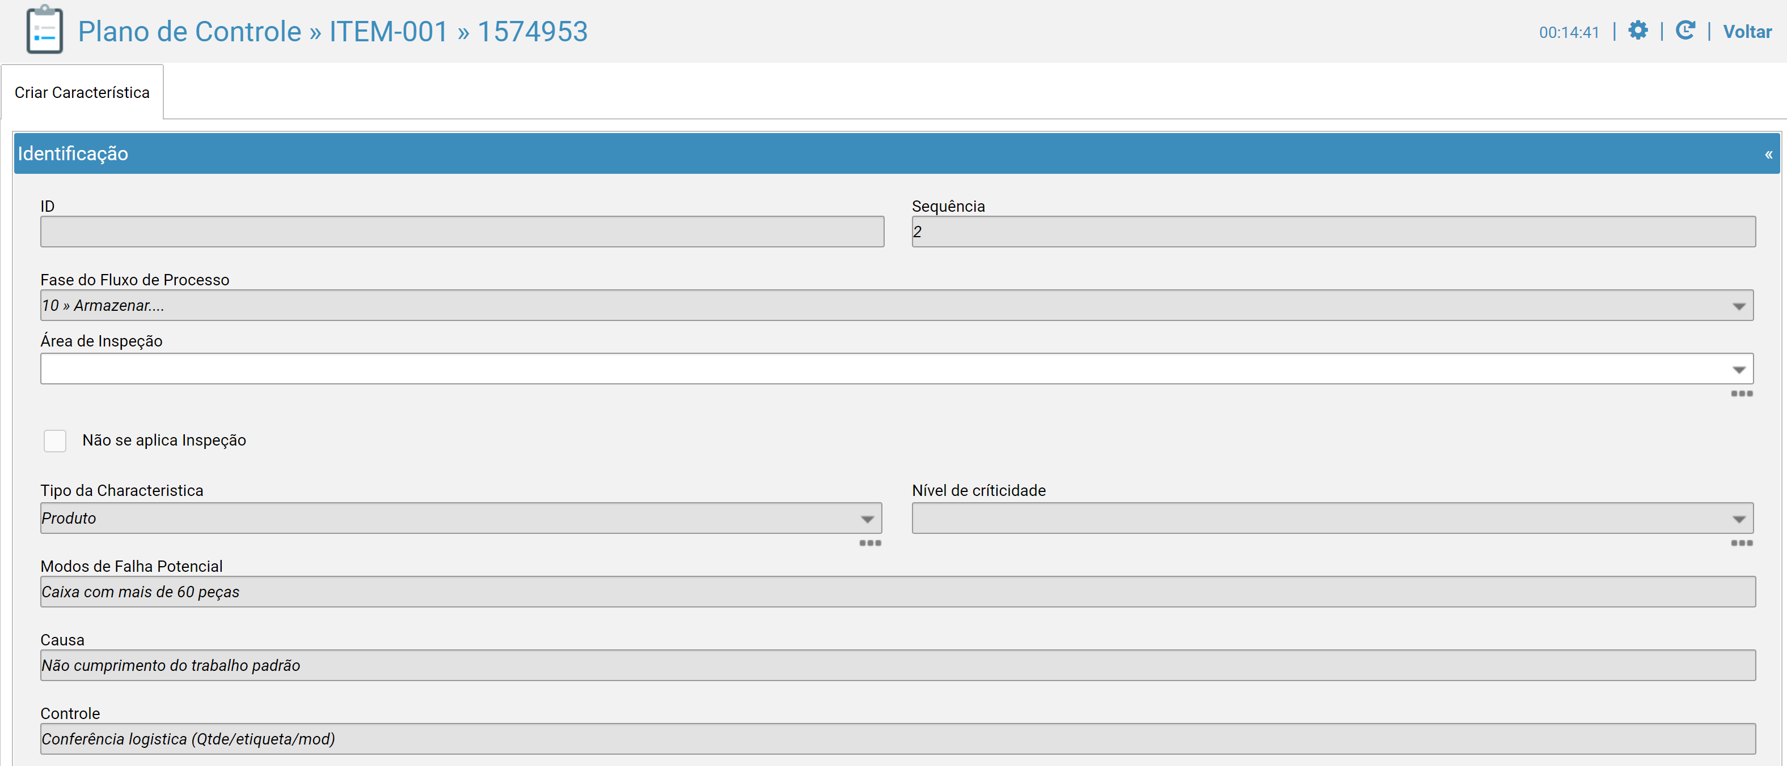

- Para finalizar o cadastro do Plano de Controle, clicar na guia Solicitação, alterar o status de Em Edição para Publicado e clicar em Salvar.
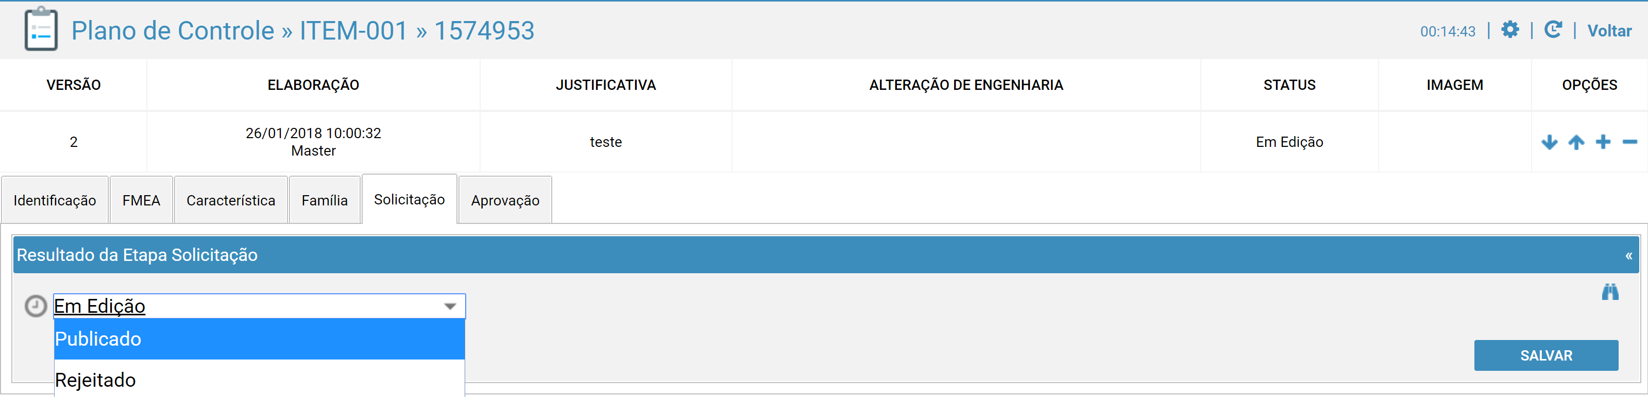
- Para finalizar o cadastro, é necessário acessar o sistema com outro usuário para responder a guia Aprovação.
- Acesse a transação EXIT.
- Acesse novamente o sistema com outro usuário que tenha permissão de aprovação de Plano de Controle.
- Acesse novamente a transação CP.
- Localize o Plano de Controle que deve ser finalizado e clique na linha.
- Para finalizar o cadastro, no final da página, na guia Aprovação, alterar o status de Em Aprovação para Aprovado e clicar em Salvar.

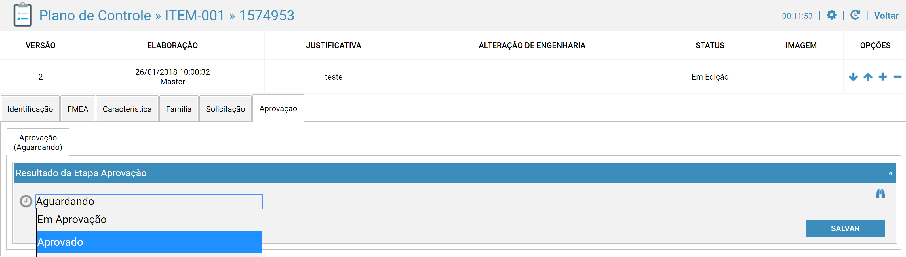

Gerenciamento das Mudanças de Itens do FMEA Padrão

Quando é feita alguma alteração no cadastro do FMEA Padrão, no momento da aprovação da nova versão criada, o sistema realiza as operações abaixo:

- Cria nova versão do Fluxo de Processo já aprovada automaticamente, considerando as alterações do FMEA Padrão.
- Cria nova versão do FMEA de Processo já aprovada automaticamente, considerando as alterações do FMEA Padrão.
- Cria nova versão do Plano de Controle considerando as alterações do FMEA Padrão. A nova versão criada é criada com o status pendente.

Procedimento para gerar nova versão do FMEA Padrão

Procedimento para gerar nova versão do FMEA Padrão:

- Transação STDFMEA.
- Clicar na linha do FMEA Padrão que deve ser alterado.
- No cabeçalho, na coluna Opções, clicar no botão Nova Versão.

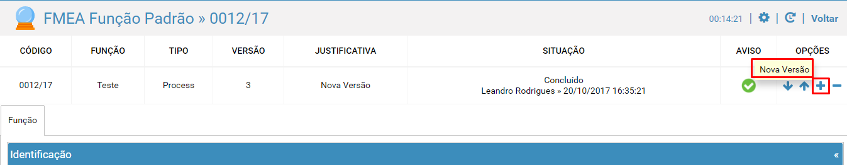

- Preencher a Justificativa e clicar em Salvar.

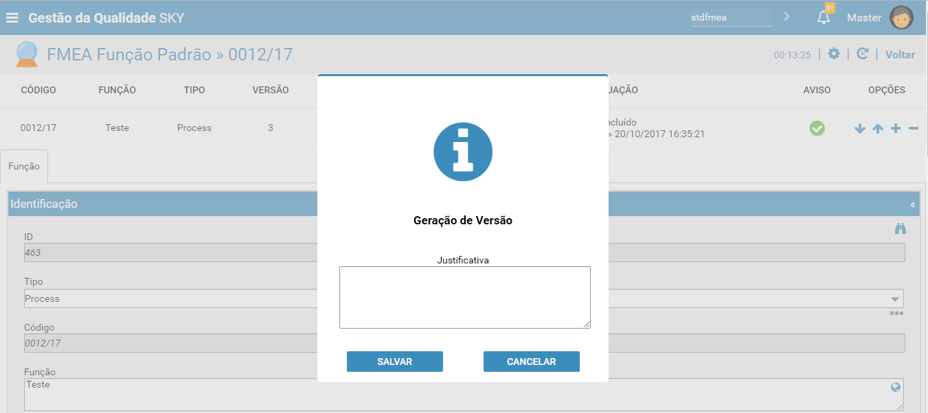

- O sistema irá gerar uma nova versão do FMEA Padrão.
- Realize os ajustes necessários.
- Realize a aprovação na guia Análise.
- Após a aprovação do FMEA Padrão, o sistema irá atualizar a guia Itens Impactados com todos os Fluxos de Processo, FMEA de Processo e Planos de Controle que foram criados baseados neste FMEA Padrão.
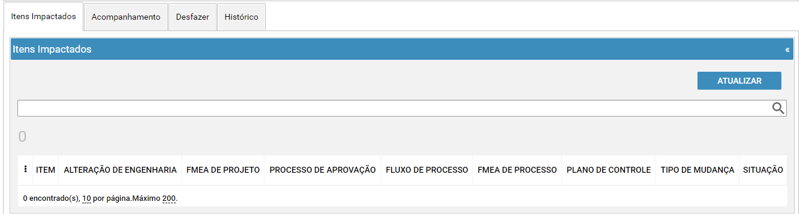

Verificação dos Fluxos de Processo alterados automaticamente

- Transação PFLOW.
- Clicar na linha de um Fluxo de Processo que estava na lista dos itens impactados do FMEA Padrão.
- O Fluxo de Processo deve estar na mesma versão que o FMEA Padrão, com a mesma justificativa no cabeçalho, com as mesmas alterações realizadas no FMEA Padrão, e aprovado automaticamente.
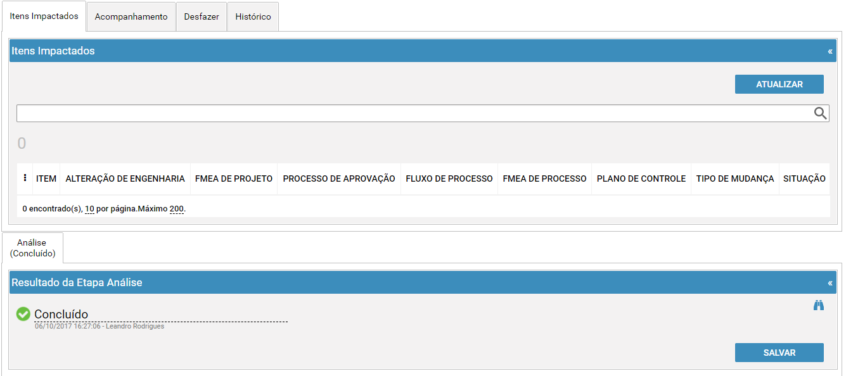

Verificação dos FMEA de Processo alterados automaticamente

- Transação PFMEA.
- Clicar na linha de um FMEA de Processo que estava na lista dos itens impactados do FMEA Padrão.
- O FMEA de Processo deve estar na mesma versão que o FMEA Padrão, com a mesma justificativa no cabeçalho, com as mesmas alterações realizadas no FMEA Padrão, e aprovado automaticamente.
